Tema 5 | BALONCESTO

1. CONTEXTO HISTÓRICO.

En 1891, James Naismith, profesor de educación física de la Universidad YMCA de Springfield, desarrolló un nuevo juego que consistía en introducir una pelota en unas cestas de melocotones. El gimnasio era el espacio de juego, por lo que también se podía practicar durante los días fríos y lluviosos de invierno. De esta manera nació una de las modalidades deportivas de mayor popularidad en nuestros días, el BALONCESTO.
Se difundió rápidamente por Estados Unidos gracias al impulso de los alumnos de esta universidad, que empezaron a disputar las primeras ligas.
El padre Eusebio Millán introdujo el baloncesto en España en 1921. En los primeros partidos los equipos eran de siete jugadores y se jugaba en un campo de fútbol con canastas encima de las porterías.
La popularidad del baloncesto se consolidó cuando las selecciones masculinas de este deporte participaron en los juegos Olímpicos de Berlín en 1936. Las selecciones femeninas debutaron en los Juegos de Montreal de 1976.

2.COMPONENTES BÁSICOS DEL JUEGO. REGLAMENTO

- Objetivo: Intentar conseguir más puntos que el equipo contrario introduciendo la pelota en la canasta del adversario.

- Terreno de juego: Las dimensiones de la pista de baloncesto son 28×15 metros, y el aro de la canasta se encuentra a 3,05 metros de altura.

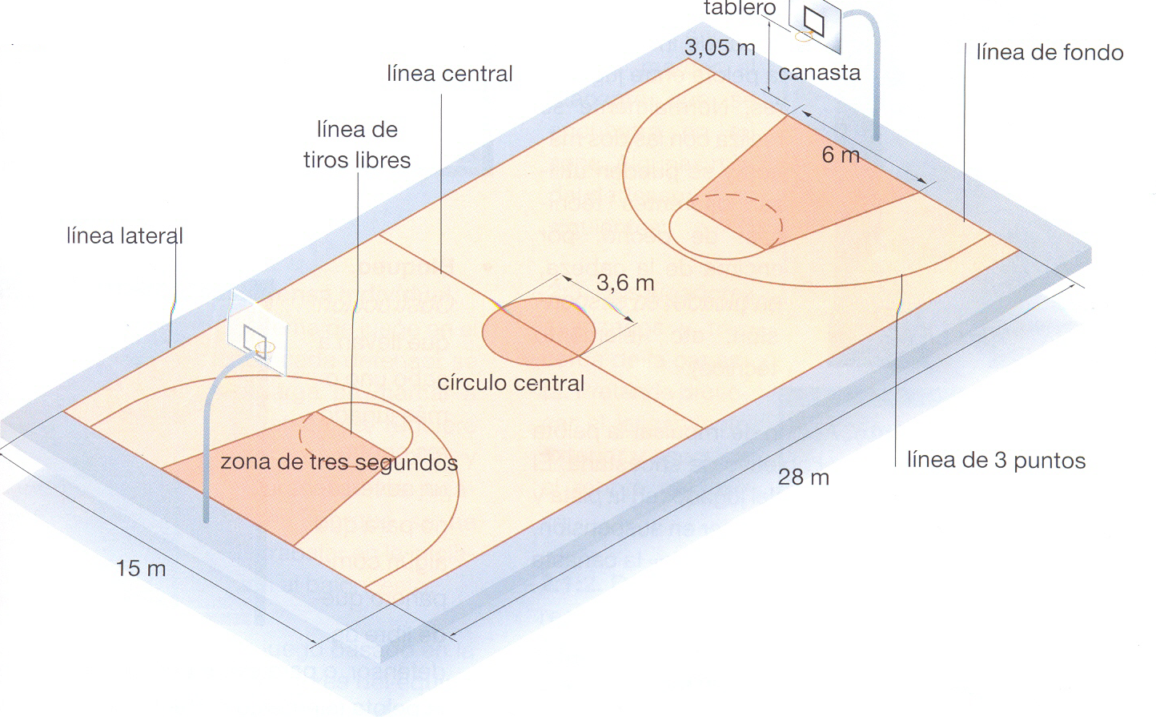

- Duración: Cuatro partes de 10 minutos. Una vez agotado el tiempo, si se registra un empate, deben jugarse prorrogas de 5 minutos hasta que gane uno de los dos equipos.

- Jugadores: Cada equipo está integrado por doce jugadores: cinco que inician el partido y siete que se sientan en el banquillo. El entrenador puede realizar todos los cambios que quiera.
Cada jugador en función de la altura y la técnica, tiene una misión y un lugar específicos en el equipo:
  - Base: juega en la zona central y dirige el juego. Domina el bote o dribbling y el pase. Ha de ser un buen lanzador.
  - Escolta: es el ayudante del base y domina tanto el bote como el tiro.
  - Alero: debe poseer una gran técnica y un buen tiro exterior. Debe jugar tanto con el base como con el pívot.
  - Pívot: jugador más alto del equipo. Ha de coger los rebotes, se ha de mover con soltura en la zona de tres segundos y debe dominar el tiro cercano.

    - Puntuación: El valor de las canastas no siempre es el mismo. Se tiene en cuenta desde dónde se efectúa el lanzamiento:
  - Desde fuera de la línea de 6,25 metros: 3 puntos.
  - Desde dentro de la línea de 6,25 metros: 2 puntos.
  - Desde la línea de tiros libres (después de una falta personal): 1 punto.

- Sanciones:
  - Falta personal. El reglamento intenta favorecer un juego técnico, rápido y espectacular. Por este motivo, cualquier contacto con un jugador contrario que proporcione ventaja al infractor se sanciona con falta personal. La pelota pasa al otro equipo, que la pone en juego desde la banda o que lanza a canasta desde la línea de tiros libres. El jugador que comete cinco faltas personales ha de dejar el terreno de juego, pero puede ser sustituido por otro miembro del equipo.
  - Pasos. Falta cometida por un jugador que camina o corre sin botar la pelota. También cuando mueve el pie de pivotar antes de botar la pelota o cuando levanta el pie de pivote y vuelve a contactar con el suelo antes de lanzar la pelota para realizar un pase o un tiro. El equipo contrario saca desde la banda.
  - Dobles. Falta cometida por un jugador cuando bota la pelota, la coge y la vuelve a botar, o bien cuando un jugador salta con la pelota y no la suelta. El equipo contrario pone en juego la pelota desde la banda.
  - Campo atrás. Cuando el equipo atacante pasa la línea de medio campo, no puede volver hacia atrás; si lo hace, la posesión de la pelota pasa al equipo rival.
  - Regla de los tres segundos. Ningún jugador atacante puede estar más de 3 segundos dentro de la zona de canasta del equipo rival. Si se excede este tiempo, la pelota pasa al equipo rival, que la pone en juego desde la banda.

3. ACCIONES TÉCNICAS Y TÁCTICAS.
La técnica es la realización correcta de los gestos propios del baloncesto y la táctica individual es la aplicación inteligente de esta técnica. Cuando nos referimos a las combinaciones entre dos o más jugadores, hablamos de táctica colectiva.

Principales acciones en ATAQUE:
Los gestos técnicos que configuran la denominada triple amenaza son: botar, pasar y lanzar

  - Dribbling o bote. Consiste en botar la palota sin perder su control. El bote alto permite avanzar por el campo con mayor rapidez. El bote bajo se utiliza para proteger la pelota del contrario en un 1×1. Cuando deja de botar la pelota, el jugador se ha de detener con una parada en un tiempo (los dos pies a la vez)
  - o con una parada en dos tiempos (primero un pie y después el otro).
  - Pase. Es la forma habitual de intercambiar la pelota entre jugadores. Normalmente se realiza con las dos manos y se pueden utilizar diferentes técnicas: de pecho, por encima de la cabeza, picado, en suspensión, etc.

  - Lanzamiento. Acción de impulsar la pelota hacia la canasta con el objetivo de encestarla. El tiro varía según la posición del jugador en la pista y la del defensor. Se puede hacer en suspensión, en bandeja, en gancho, machacando la canasta, etc.

Entre las principales acciones tácticas en ataque distinguimos:
  - Táctica individual: Fintas de desmarque.
  - Táctica colectiva: Puerta atrás; Pasar y cortar; bloqueo.

Acciones técnico- tácticas en DEFENSA:
Como principales acciones técnicas destacamos: posición de base, interceptación y rebote.
  - Posición de base: las piernas han de estar flexionadas, con una pierna más avanzada que otra, dependiendo de la mano con la que el atacante bota la pelota.
  - Interceptación: Acción en la que un defensor recupera la pelota cuando un atacante la bota, la pasa o tira a canasta.
  - Rebote: Acción en la que un jugador intenta recuperar la pelota lanzada a canasta por un compañero o un rival.

La acción táctica más importante en defensa es el MARCAJE. Hemos de actuar de forma diferente en función del jugador atacante:

JUGADOR ATACANTE | TIPO DE MARCAJE
Tiene la pelota en las manos y ya la ha botado | Marcaje en proximidad y agresivo
No ha comenzado a botar la pelota o lo está haciendo | Marcaje cercano y preparado para rectificar la posición
No está en posesión de la pelota | Marcaje a distancia y viendo al jugador y a la pelota

4. SISTEMAS DE JUEGO.

Los sistemas de juego son la situación, las responsabilidades y los movimientos que han de llevar a cabo los jugadores durante el partido. Pueden ser defensivos u ofensivos.

- SISTEMAS DEFENSIVOS

Responden a cómo se deben situar los jugadores durante la fase de defensa.

Los básicos son:

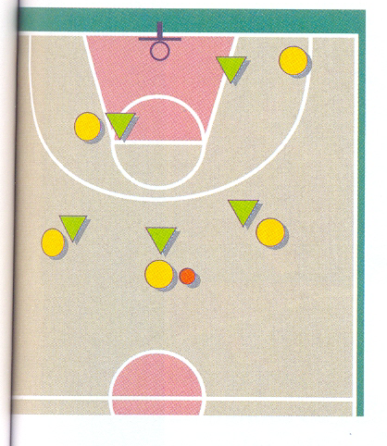
- Defensa individual. Sistema de juego en el que cada defensor se encarga demarcar a un atacante. Requiere mucha concentración y recursos por parte de los jugadores.

- Defensa en zona. Sistema de juego basado en la disposición ordenada de los jugadores del equipo que defiende de acuerdo con la posición de la pelota. Cada jugador se encarga de marcar al atacante que se encuentra en su zona. Algunas modalidades son las siguientes:

  - 2:3. Dos jugadores avanzados y tres cerca de la canasta.
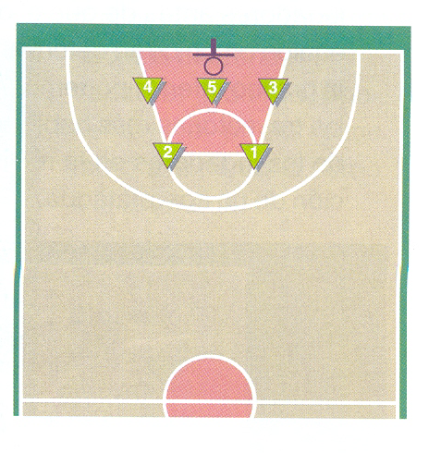

  - 2:1:2. Dos jugadores avanzados, uno en medio de la zona y dos cerca de la canasta.

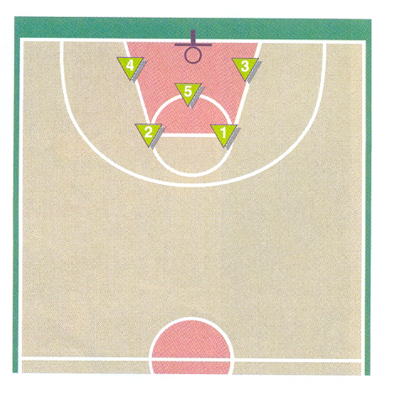

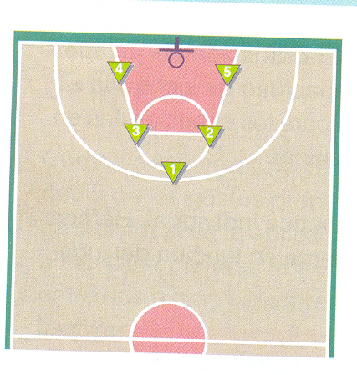
  - 1:2:2. Un jugador muy avanzado, dos al límite de la zona y dos cerca de la canasta.

- Defensa mixta. Se trata de una combinación de los sistemas anteriores; algunos jugadores defienden en zona, mientras que 1 ó 2 jugadores defienden individualmente.
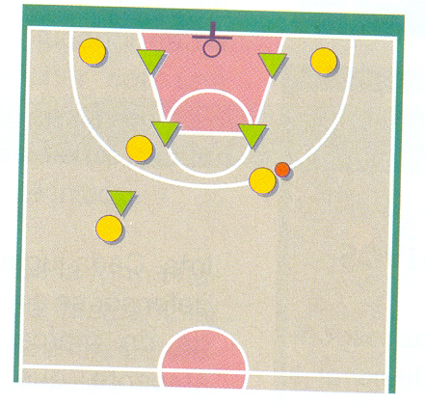

- SISTEMAS OFENSIVOS

Los sistemas atacantes más conocidos son:
  - Contraataque. Es una acción rápida de ataque que consiste en llegar a la canasta contraria con superioridad numérica de jugadores antes de que el otro equipo organice su defensa.
  - Ataque contra defensa individual. Mediante el trabajo de uno contra uno (1x1), haciendo uso de fintas, bloqueos,..etc...
  - Ataque contra defensa en zona. Requiere mucho juego sin pelota y constantes ayudas entre los miembros del equipo.

